**Bài 6: HÔ HẤP Ở THỰC VẬT**

**I. Khái quát về hô hấp ở thực vật**

**1. Khái niệm**

- Hô hấp ở thực vật là quá trình …………………………….. (C6H12O6) của …………….. thành các chất vô cơ đơn giản (CO2 và H2O), đồng thời giải phóng năng lượng dưới dạng …….. cung cấp cho các hoạt động sống của cơ thể thực vật.

- Phương trình tổng quát của hô hấp hiếu khí

C6H12O6 + .................🡪 ................+ .......H2O + Q (ATP+nhiệt)

**2. Vai trò của hô hấp**

- Tạo ra năng lượng dưới dạng ………….. để sử dụng cho hầu hết các hoạt động sống của tế bào và cơ thể.

- Nhiệt năng giải phóng giúp thực vật ………….., duy trì …………… thuận lợi cho các hoạt động sống diễn ra bình thường.

- Tạo ra sản phẩm trung gian cung cấp ………… để tổng hợp nên các hợp chất hữu cơ khác.

- Tăng khả năng chống bệnh của thực vật.

**II. Các giai đoạn hô hấp ở thực vật**

- Hô hấp ở thực vật diễn ra theo hai con đường là phân giải ……… hoặc phân giải ……….

**1. Phân giải hiếu khí** (đường phân và hô hấp hiếu khí)

- Giai đoạn đường phân: diễn ra ở ……….., từ glucôzơ 🡪2 ………. acid + 2ATP + 2 NADH.

- Hô hấp hiếu khí bao gồm:

+ Ôxi hóa ………………. và chu trình ………. diễn ra trong chất nền ti thể:

2 pyruvic acid 🡪 …..acetyl-CoA🡪 …. CO2 + …. ATP + ….NADH +….. FADH2.

+ Chuỗi chuyền electron diễn ra tại màng trong ti thể:

10 NADH và 2 FADH2 🡪 …. ATP và …. H2O. (1NADH 🡪 2,5 ATP; 1FADH2 🡪1,5 ATP)

Hoặc 8 NADH và 4 FADH2 🡪 ….. ATP và ….. H2O.

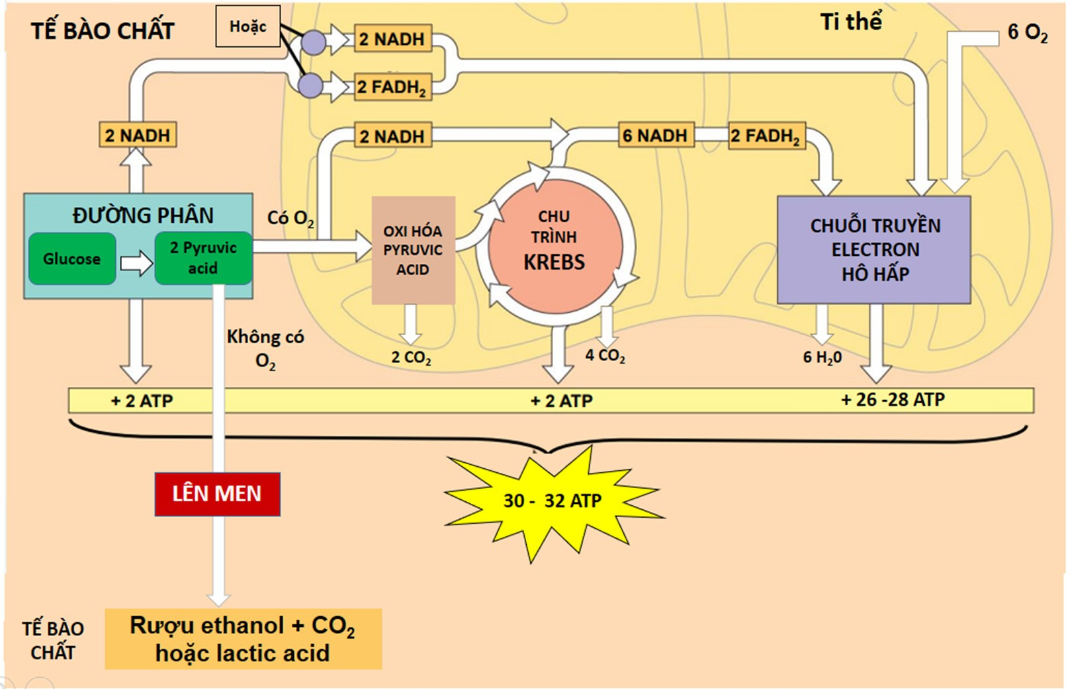

2. **Phân giải kị khí** (đường phân và lên men)

- Giai đoạn đường phân: diễn ra ở ………., từ glucôzơ 🡪 …. pyruvic acid + 2ATP + 2 NADH.

- Lên men: (đk: không có ôxi, ở TBC)

2 pyruvic acid 🡪 rượu …….. + CO2

**Hoặc** 2 pyruvic acid 🡪 ……… acid.

**III. Các nhân tố ảnh hưởng đến hô hấp ở thực vật**

**1. Hàm lượng nước** (trong mô, cơ quan, cơ thể thực vật)

- Là ……………., …………., ……………….. diễn ra phản ứng hô hấp và hoạt động của các enzyme trong quá trình hô hấp. Cường độ hô hấp tỉ lệ ........... với hàm lượng nước.

**2. Nhiệt độ**

- Nhiệt độ tối ưu cho quá trình hô hấp trong khoảng …………, nhiệt độ môi trường trên 55oC thì thực vật ……….. hô hấp.

- Nhiệt độ ......... đến nhiệt độ tối ưu (tùy loài, vùng sinh thái, giai đoạn sinh trưởng)

🡪 cường độ hô hấp .........

- Nhiệt độ ................ nhiệt độ tối ưu 🡪 cường độ hô hấp ..........

**3. Nồng độ O2**

- O2 là …………. của hô hấp, nên nồng độ O2 ­tỉ lệ .......... với cường độ hô hấp.

- O2 trong không khí khoảng 21% 🡪 ………… cho hô hấp.

- O2 trong không khí dưới ……….. 🡪 hô hấp giảm, cây chuyển sang phân giải kị khí.

**4. Nồng độ CO2**

- Khí CO2 là …………. của hô hấp, nên nồng độ CO2 ­tỉ lệ ........... với cường độ hô hấp.

- CO2 trong không khí khoảng ………. 🡪 thuận lợi cho hô hấp.

- CO2 tăng cao trong không khí sẽ gây …………. hô hấp.

**IV. Ứng dụng của hô hấp ở thực vật vào thực tiễn**

**1. Hô hấp trong trồng trọt**

- Trong trồng trọt, cần đảm bảo các điều kiện môi trường (ánh sáng, nhiệt độ, nước, không khí) thuận lợi cho hô hấp hiếu khí.

- Áp dụng một số biện pháp: ………………………………………………………………….

…………………………………………………………………………………………………

**2. Hô hấp trong bảo quản hạt và nông sản:** nhằm ………cường độ hô hấp đến mức …….

**V. Mối quan hệ giữa quang hợp và hô hấp**

- Quang hợp và hô hấp là hai mặt của một quá trình thống nhất, ……… của quang hợp là ……… cho hô hấp và ngược lại.